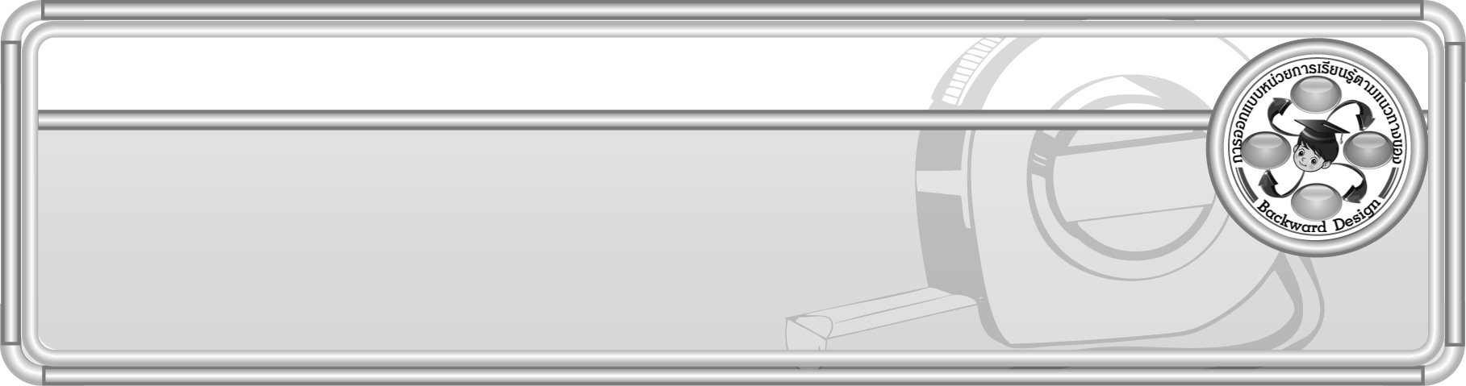
หน่วยการเรียนรู้ที่ 7 เรื่อง เงิน

รหัส-ชื่อรายวิชา ค 131กลุ่มสาระการเรียนรู้คณิตศาสตร์

ชั้นประถมศึกษาปีที่ 3 ภาคเรียนที่ 2 เวลา 17 ชั่วโมง

ผู้สอน .................................................................... โรงเรียน .....................................................................

การออกแบบหน่วยการเรียนรู้ตามแนวทางของ Backward Design

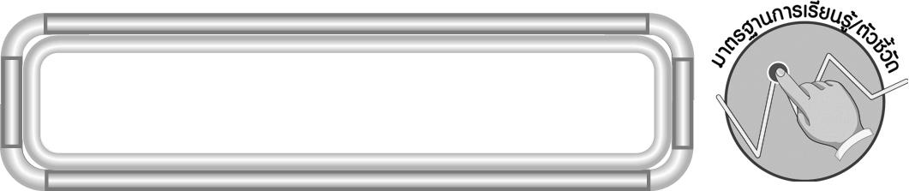
มาตรฐานการเรียนรู้/ตัวชี้วัด

มาตรฐานการเรียนรู้
มาตรฐาน ค 2.1 เข้าใจพื้นฐานเกี่ยวกับการวัด วัดและคาดคะเนขนาดของสิ่งที่ต้องการวัด
ตัวชี้วัด
ค 2.1 ป.3/6 อ่านและเขียนจำนวนเงินโดยใช้จุด
มาตรฐานการเรียนรู้
มาตรฐาน ค 2.2 แก้ปัญหาเกี่ยวกับการวัด
ตัวชี้วัด
ค 2.2 ป.3/1 แก้ปัญหาเกี่ยวกับเงิน
ค 2.2 ป.3/2 อ่านและเขียนบันทึกรายรับ รายจ่าย
มาตรฐานการเรียนรู้
มาตรฐาน ค 6.1 มีความสามารถในการแก้ปัญหา การให้เหตุผล การสื่อสาร การสื่อความหมาย
ทางคณิตศาสตร์ และการนำเสนอ การเชื่อมโยงความรู้ต่าง ๆ ทางคณิตศาสตร์
และเชื่อมโยงคณิตศาสตร์กับศาสตร์อื่น ๆ และมีความคิดริเริ่มสร้างสรรค์
ตัวชี้วัด
ค 6.1 ป.3/1 ใช้วิธีการที่หลากหลายแก้ปัญหา
ค 6.1 ป.3/2 ใช้ความรู้ ทักษะและกระบวนการทางคณิตศาสตร์
ในการแก้ปัญหาในสถานการณ์ต่าง ๆ ได้อย่างเหมาะสม
ค 6.1 ป.3/3 ให้เหตุผลประกอบการตัดสินใจและสรุปผลได้อย่างเหมาะสม
ค 6.1 ป.3/4 ใช้ภาษาและสัญลักษณ์ทางคณิตศาสตร์ในการสื่อสาร การสื่อความหมาย
และการนำเสนอได้อย่างถูกต้อง
ค 6.1 ป.3/5 เชื่อมโยงความรู้ต่าง ๆ ในคณิตศาสตร์และเชื่อมโยงคณิตศาสตร์กับศาสตร์อื่น ๆ
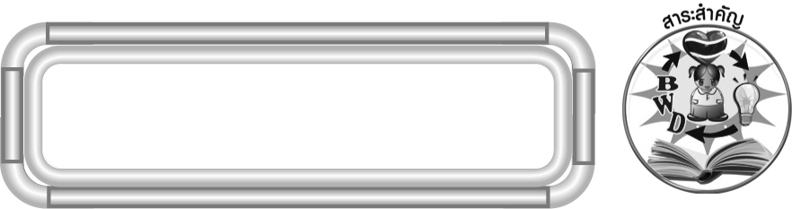
สาระสำคัญ

1. การบอกจำนวนเงินทำได้โดยการนำค่าของเงินทั้งหมดมารวมกัน
2. การเขียนจำนวนเงินโดยใช้จุด และการอ่านตัวเลขที่อยู่หน้าจุดบอกจำนวนเงินเป็นบาท ตัวเลขที่อยู่หลังจุดบอกจำนวนเงินเป็นสตางค์
3. การเปรียบเทียบจำนวนเงินให้เปรียบเทียบจำนวนบาทก่อนถ้าเท่ากันจึงเปรียบเทียบจำนวนสตางค์
4. กระบวนการแก้โจทย์ปัญหา 4 ขั้น คือ ทำความเข้าใจโจทย์ วางแผน ลงมือทำ และตรวจสอบ ใช้ในการแก้โจทย์ปัญหาเกี่ยวกับเงินได้
5. การฝึกหัดเขียนและอ่านบันทึกรายรับและรายจ่าย จะช่วยให้เราตรวจสอบได้ว่า ใช้จ่ายเงินไปเหมาะสมเพียงใด

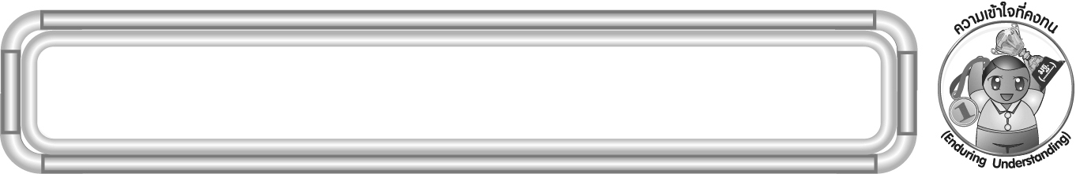
ความเข้าใจที่คงทน (Enduring Understanding)

1. การบอกจำนวนเงินทำได้โดยการนำค่าของเงินทั้งหมดมารวมกัน
2. การเขียนจำนวนเงินโดยใช้จุด และการอ่านตัวเลขที่อยู่หน้าจุดบอกจำนวนเงินเป็นบาท ตัวเลขที่อยู่หลังจุดบอกจำนวนเงินเป็นสตางค์
3. การเปรียบเทียบจำนวนเงินให้เปรียบเทียบจำนวนบาทก่อนถ้าเท่ากันจึงเปรียบเทียบจำนวนสตางค์
4. กระบวนการแก้โจทย์ปัญหา 4 ขั้น คือ ทำความเข้าใจโจทย์ วางแผน ลงมือทำ และตรวจสอบ ใช้ในการแก้โจทย์ปัญหาเกี่ยวกับเงินได้
5. การฝึกหัดเขียนและอ่านบันทึกรายรับและรายจ่าย จะช่วยให้เราตรวจสอบได้ว่า ใช้จ่ายเงินไปเหมาะสมเพียงใด

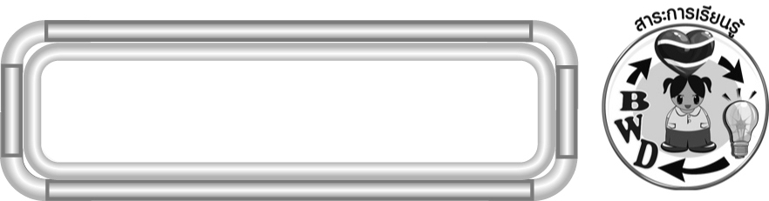
สาระการเรียนรู้

1. การบอกจำนวนเงิน
2. การเขียนจำนวนเงินโดยใช้จุดและการอ่าน
3. การเปรียบเทียบจำนวนเงิน
4. โจทย์ปัญหาเกี่ยวกับเงิน
5. การเขียนและการอ่านบันทึกรายรับรายจ่าย

คุณลักษณะอันพึงประสงค์
ใฝ่เรียนรู้
ตัวชี้วัดที่ 4.1 ตั้งใจ เพียรพยายามในการเรียนและเข้าร่วมกิจกรรมการเรียนรู้
มุ่งมั่นในการทำงาน
ตัวชี้วัดที่ 6.2 ทำงานด้วยความเพียรพยายามและอดทนเพื่อให้งานสำเร็จตามเป้าหมาย

สมรรถนะสำคัญของผู้เรียน
1. ความสามารถในการสื่อสาร
2. ความสามารถในการคิด
◎ การคิดวิเคราะห์
◎ การจัดระบบความคิดเป็นแผนภาพ
3. ความสามารถในการแก้ปัญหา
4. ความสามารถในการใช้ทักษะชีวิต

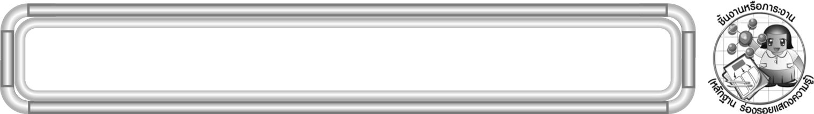
ชิ้นงานหรือภาระงาน (หลักฐาน ร่องรอยแสดงความรู้)

1. ใบงานที่ 29 การอ่านและการเขียนจำนวนเงินโดยใช้จุด
2. ใบงานที่ 30 โจทย์ปัญหาเกี่ยวกับเงิน
3. ใบงานที่ 31 การอ่านบันทึกรายรับและรายจ่าย
4. ชิ้นงานที่ 3 การเขียนบันทึกรายรับและรายจ่าย

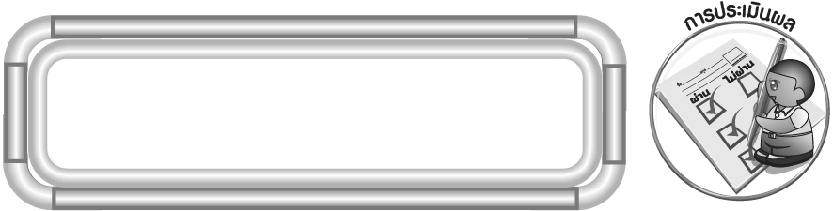
การประเมินผล

การประเมินผลตัวชี้วัด
1. ใบงานที่ 29 การอ่านและการเขียนจำนวนเงินโดยใช้จุด

เกณฑ์การประเมิน | ระดับคะแนน
เกณฑ์การประเมิน | 4 | 3 | 2 | 1
การเขียน  จำนวนเงิน  โดยใช้จุดและอ่านจำนวนเงิน | เขียนจำนวนเงิน  โดยใช้จุดและอ่านจำนวนเงิน  ได้ถูกต้องทุกข้อด้วยตนเอง | เขียนจำนวนเงิน  โดยใช้จุดและอ่านจำนวนเงิน  ได้ถูกต้อง  มีบางข้อที่ผิด แต่สามารถแก้ไขได้ด้วยตนเอง | เขียนจำนวนเงิน  โดยใช้จุดและอ่านจำนวนเงิน  ได้ถูกต้อง ด้วยตนเอง มีบางข้อที่ผิด เมื่อมีผู้แนะนำ ก็สามารถแก้ไขได้ | เขียนจำนวนเงิน  โดยใช้จุดและอ่านจำนวนเงิน  ได้ถูกต้อง แต่ต้องมีผู้แนะนำ ทุกข้อ

2. ใบงานที่ 30 โจทย์ปัญหาเกี่ยวกับเงิน

เกณฑ์การประเมิน | ระดับคะแนน
เกณฑ์การประเมิน | 4 | 3 | 2 | 1
การแสดงวิธีทำ หาคำตอบของโจทย์ปัญหาเกี่ยวกับเงิน | แสดงวิธีทำ หาคำตอบของโจทย์ปัญหาเกี่ยวกับเงิน ได้ถูกต้องทุกข้อด้วยตนเอง | แสดงวิธีทำ หาคำตอบของโจทย์ปัญหาเกี่ยวกับเงิน ได้ถูกต้อง  มีบางข้อที่ผิด แต่สามารถแก้ไขได้ด้วยตนเอง | แสดงวิธีทำ หาคำตอบของโจทย์ปัญหาเกี่ยวกับเงิน ได้ถูกต้อง ด้วยตนเอง มีบางข้อที่ผิด เมื่อมีผู้แนะนำ ก็สามารถแก้ไขได้ | แสดงวิธีทำ หาคำตอบของโจทย์ปัญหาเกี่ยวกับเงิน ได้ถูกต้อง แต่ต้องมีผู้แนะนำ ทุกข้อ

3. ใบงานที่ 31 การอ่านบันทึกรายรับ รายจ่าย

เกณฑ์การประเมิน | ระดับคะแนน
เกณฑ์การประเมิน | 4 | 3 | 2 | 1
การอ่านบันทึกรายรับ รายจ่าย | อ่านบันทึก  รายรับ รายจ่าย  ได้ถูกต้องทุกข้อด้วยตนเอง | อ่านบันทึก  รายรับ รายจ่าย  ได้ถูกต้อง  มีบางข้อที่ผิด แต่สามารถแก้ไขได้ด้วยตนเอง | อ่านบันทึก  รายรับ รายจ่าย  ได้ถูกต้อง ด้วยตนเอง มีบางข้อที่ผิด เมื่อมีผู้แนะนำ ก็สามารถแก้ไขได้ | อ่านบันทึก  รายรับ รายจ่าย  ได้ถูกต้อง แต่ต้องมีผู้แนะนำ ทุกข้อ

4. ชิ้นงานที่ 33 การเขียนบันทึกรายรับ รายจ่าย

เกณฑ์การประเมิน | ระดับคะแนน
เกณฑ์การประเมิน | 4 | 3 | 2 | 1
การเขียนบันทึกรายรับ รายจ่าย | เขียนบันทึกรายรับ รายจ่าย  ได้ถูกต้องทุกข้อด้วยตนเอง | เขียนบันทึกรายรับ รายจ่าย  ได้ถูกต้อง  มีบางข้อที่ผิด แต่สามารถแก้ไขได้ด้วยตนเอง | เขียนบันทึกรายรับ รายจ่าย  ได้ถูกต้อง  ด้วยตนเอง มีบางข้อที่ผิด เมื่อมีผู้แนะนำ ก็สามารถแก้ไขได้ | เขียนบันทึกรายรับ รายจ่าย  ได้ถูกต้อง  แต่ต้องมีผู้แนะนำ ทุกข้อ

การประเมินผลคุณลักษณะอันพึงประสงค์
ใฝ่เรียนรู้
ตัวชี้วัดที่ 4.1 ตั้งใจ เพียรพยายามในการเรียนและเข้าร่วมกิจกรรมการเรียนรู้
พฤติกรรมบ่งชี้ | ไม่ผ่าน (0) | ผ่าน (1) | ดี (2) | ดีเยี่ยม (3)
4.1.1 ตั้งใจเรียน  4.1.2 เอาใจใส่  และมีความ  เพียรพยายาม  ในการเรียนรู้  4.1.3 สนใจ  เข้าร่วม  กิจกรรม  การเรียนรู้  ต่าง ๆ | ไม่ตั้งใจเรียน | ตั้งใจ  เอาใจใส่  ในการเรียน | ตั้งใจเรียน  เอาใจใส่  และมีความ  เพียรพยายาม  ในการเรียน | ตั้งใจเรียน  เอาใจใส่  และมีความ  เพียรพยายาม  ในการเรียนรู้  เข้าร่วมกิจกรรมการเรียนรู้ต่าง ๆ

มุ่งมั่นในการทำงาน
ตัวชี้วัดที่ 6.2 ทำงานด้วยความเพียรพยายามและอดทนเพื่อให้งานสำเร็จตามเป้าหมาย
พฤติกรรมบ่งชี้ | ไม่ผ่าน (0) | ผ่าน (1) | ดี (2) | ดีเยี่ยม (3)
6.1.2 ทุ่มเททำงาน อดทน  ไม่ย่อท้อ  ต่อปัญหา  และอุปสรรค ในการทำงาน  6.2.2 พยายาม  แก้ปัญหา  และอุปสรรค  ในการทำงาน  ให้สำเร็จ  6.2.3 ชื่นชมผลงานด้วยความภาคภูมิใจ | ไม่ขยัน อดทน ในการทำงาน | ทำงานด้วยความขยัน เพื่อให้งานสำเร็จ ตามที่ได้รับมอบหมาย | ทำงานด้วยความขยัน พยายามให้งานสำเร็จตามเป้าหมาย | ทำงานด้วยความ ขยัน อดทนพยายามให้งานสำเร็จตามเป้าหมาย ชื่นชมผลงานด้วยความภาคภูมิใจ

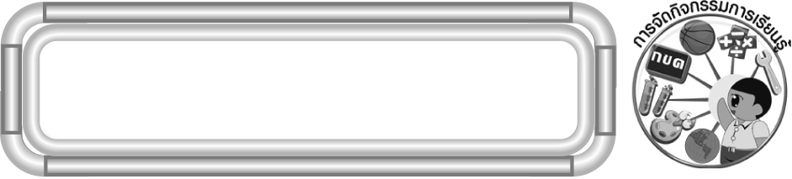
การจัดกิจกรรมการเรียนรู้

1. ให้นักเรียนฝึกทักษะการบอกจำนวนเงิน โดยครูติดธนบัตรและเงินเหรียญจำลอง บนกระดาน แล้วให้นักเรียนช่วยกันบอกจำนวนเงินทั้งหมด
2. ให้นักเรียนฝึกทักษะการเขียนจำนวนเงินโดยใช้จุดและการอ่าน โดยครูติดแถบโจทย์ บนกระดาน แล้วให้ผู้แทนนักเรียนครั้งละ 3 คน ออกมาแข่งขันกันเขียนจำนวนเงินโดยใช้จุดและเขียนคำอ่านบนกระดาน ครูและนักเรียนร่วมกันตรวจสอบความถูกต้อง
3. ให้นักเรียนฝึกทักษะการเปรียบเทียบจำนวนเงิน โดยครูติดบัตรจำนวนเงินบนกระดาน ให้นักเรียนเปรียบเทียบว่าจำนวนเงินจำนวนใดมีค่ามากกว่าหรือน้อยกว่า
4. ให้นักเรียนฝึกทักษะการแก้โจทย์ปัญหาเกี่ยวกับเงิน โดยให้นักเรียนจับคู่กับเพื่อน ครูติดแถบโจทย์ปัญหา 3 ข้อ ให้นักเรียนแต่ละคู่เลือกโจทย์ปัญหาคู่ละ 1 ข้อ แล้วร่วมกันวิเคราะห์โจทย์
เขียนประโยคสัญลักษณ์ แสดงวิธีหาคำตอบ และตรวจสอบคำตอบ
5. ให้นักเรียนฝึกอ่านตารางบันทึกรายรับและรายจ่าย จากตารางบันทึกรายรับและรายจ่ายที่ครูกำหนดให้ โดยครูใช้คำถามเพื่อกระตุ้นความคิดของนักเรียน
6. ให้นักเรียนฝึกเขียนตารางบันทึกรายรับและรายจ่าย โดยให้นักเรียนแต่ละคนเขียนบันทึกรายรับและรายจ่ายของนักเรียนเมื่อ 3 วันที่ผ่านมา แล้วตกแต่งให้สวยงาม จากนั้นจับคู่
กับเพื่อนและแลกเปลี่ยนบันทึกรายรับและรายจ่ายกัน เพื่อตรวจสอบความถูกต้อง
7. นักเรียนและครูร่วมกันสรุปความเข้าใจที่คงทน

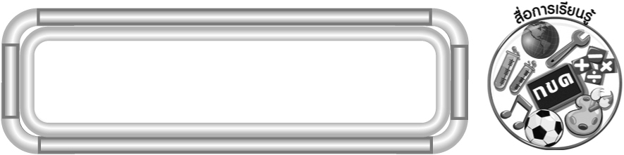
สื่อการเรียนรู้

1. ภาพสิ่งของต่าง ๆ เช่น ภาพธนบัตร ภาพเงินเหรียญ ภาพสินค้าพร้อมราคา
2. สิ่งของต่าง ๆ เช่น ธนบัตรจำลอง เงินเหรียญจำลอง กระดาษเปล่า ปากกา ลูกบอล
3. แถบโจทย์
4. แถบโจทย์ปัญหา
5. บัตรตัวเลข
6. แถบรายรับและรายจ่าย
7. ตารางบันทึกรายรับและรายจ่าย
8. เกมประกอบการสอน เช่น เกมคิดเงิน เกมจำนวนเงินเป็นจุด เกมจับคู่หาเงิน
9. ใบงานที่ 29 การอ่านและการเขียนจำนวนเงินโดยใช้จุด
10. ใบงานที่ 30 โจทย์ปัญหาเกี่ยวกับเงิน
11. ใบงานที่ 31 การอ่านบันทึกรายรับและรายจ่าย
12. ชิ้นงานที่ 3 การเขียนบันทึกรายรับและรายจ่าย
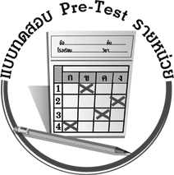
แบบทดสอบก่อนเรียน (Pre - Test)
ได้คะแนน
_________
คะแนน

ชื่อ ______________________ นามสกุล______________ เลขที่________ ชั้น _______

1. ให้นักเรียนเติมคำตอบลงในช่องว่าง (ข้อละ 2 คะแนน)

1) จำนวนเงิน 1,084 บาท 25 สตางค์
เขียนจำนวนเงินโดยใช้จุดได้ _______________________9
และอ่านว่า ________________________________9
2) ธนบัตรใบละหนึ่งร้อยบาท 1 ใบ กับเหรียญสิบบาท 3 เหรียญ
เป็นเงิน บาท
3) ธนบัตรใบละห้าร้อยบาท 2 ใบ กับธนบัตรใบละห้าสิบบาท 3 ใบ
เป็นเงิน บาท
4) นิภามีเงินในกระปุกออมสิน 894 บาท 50 สตางค์ ญาดามีเงิน
น้อยกว่านิภา 176 บาท
ญาดามีเงิน บาท สตางค์
5) ณพลมีธนบัตรใบละห้าร้อยบาท 3 ใบ ต้องการซื้อโคมไฟตั้งโต๊ะ
สำหรับอ่านหนังสือ 1 อัน ราคา 189 บาท และซื้อเสื้อ 2 ตัว
ราคาตัวละ 170 บาท ณพลจะเหลือเงิน บาท
6) ธนบัตรใบละยี่สิบบาท 2 ใบ เหรียญสิบบาท 1 เหรียญ และเหรียญ
ห้าสิบสตางค์ 3 เหรียญ เป็นเงิน บาท
7) พรพรรณซื้อน้ำตาลก้อน 1 กล่อง เป็นเงิน 15.75 บาท และซื้อ
ขนมสอดไส้ 1 ถุง ราคา 28.50 บาท
พรพรรณต้องจ่ายเงินทั้งหมด บาท
8) สมใจซื้อรถจักรยาน 1 คัน ราคา 1,249 บาท และซื้อราวตากผ้า 1 อัน
ราคา 439 บาท สมใจให้ธนบัตรใบละหนึ่งพันบาท 2 ใบ กับคนขาย
สมใจจะได้รับเงินทอน บาท

2. ให้นักเรียนแสดงวิธีทำ (4 คะแนน)


รถจักรยานคันหนึ่งราคา 1,360 บาท ถ้าซื้อเงินสดลดให้เหลือ 995 บาท
ราคารถจักรยานลดลงเท่าไร ถ้าต้องการซื้อควรจะให้ธนบัตรชนิดใดกับคนขาย
และจะได้รับเงินทอนเท่าไร

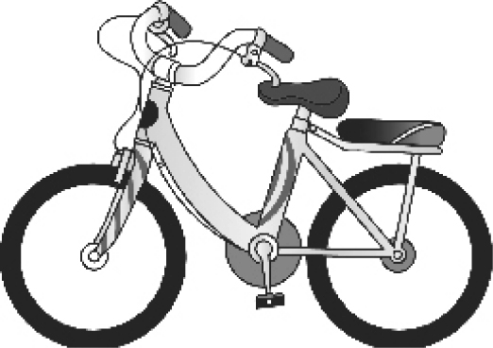

วิธีทำ 9
9
9
9
9
9
9
9
9
9

-
-

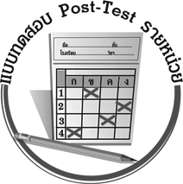
แบบทดสอบหลังเรียน (Post - Test)
ได้คะแนน
_________
คะแนน

ชื่อ ______________________ นามสกุล______________ เลขที่________ ชั้น _______

1. ให้นักเรียนเติมคำตอบลงในช่องว่าง (ข้อละ 2 คะแนน)

1) ธนบัตรใบละหนึ่งร้อยบาท 1 ใบ กับเหรียญสิบบาท 3 เหรียญ
เป็นเงิน บาท
2) ธนบัตรใบละห้าร้อยบาท 2 ใบ กับธนบัตรใบละห้าสิบบาท 3 ใบ
เป็นเงิน บาท
3) จำนวนเงิน 1,084 บาท 25 สตางค์
เขียนจำนวนเงินโดยใช้จุดได้ _______________________9
และอ่านว่า ________________________________9
4) ธนบัตรใบละยี่สิบบาท 2 ใบ เหรียญสิบบาท 1 เหรียญ และเหรียญ
ห้าสิบสตางค์ 3 เหรียญ เป็นเงิน บาท
5) นิภามีเงินในกระปุกออมสิน 894 บาท 50 สตางค์ ญาดามีเงิน
น้อยกว่านิภา 176 บาท
ญาดามีเงิน บาท สตางค์
6) พรพรรณซื้อน้ำตาลก้อน 1 กล่อง เป็นเงิน 15.75 บาท และซื้อ
ขนมสอดไส้ 1 ถุง ราคา 28.50 บาท
พรพรรณต้องจ่ายเงินทั้งหมด บาท
7) สมใจซื้อรถจักรยาน 1 คัน ราคา 1,249 บาท และซื้อราวตากผ้า 1 อัน
ราคา 439 บาท สมใจให้ธนบัตรใบละหนึ่งพันบาท 2 ใบ กับคนขาย
สมใจจะได้รับเงินทอน บาท
8) ณพลมีธนบัตรใบละห้าร้อยบาท 3 ใบ ต้องการซื้อโคมไฟตั้งโต๊ะ
สำหรับอ่านหนังสือ 1 อัน ราคา 189 บาท และซื้อเสื้อ 2 ตัว
ราคาตัวละ 170 บาท ณพลจะเหลือเงิน บาท

2. ให้นักเรียนแสดงวิธีทำ (4 คะแนน)

รถจักรยานคันหนึ่งราคา 1,360 บาท ถ้าซื้อเงินสดลดให้เหลือ 995 บาท
ราคารถจักรยานลดลงเท่าไร ถ้าต้องการซื้อควรจะให้ธนบัตรชนิดใดกับคนขาย
และจะได้รับเงินทอนเท่าไร

วิธีทำ 9
9
9
9
9
9
9
9
9
9

_

_

เฉลยแบบทดสอบก่อนเรียน (Pre-Test)

1. 1) 1,084.25 บาท / หนึ่งพันแปดสิบสี่บาทยี่สิบห้าสตางค์
2) 130 3) 1,150 4) 718 บาท 50 สตางค์
5) 971 6) 51.50 7) 44.25
8) 312
2. วิธีทำ บาท สตางค์
รถจักรยานคันหนึ่งราคา 1,360 00
ซื้อเงินสดลดให้เหลือ 995 00 6
ราคารถจักรยานลดลง 365 00
ถ้าต้องการซื้อควรให้ธนบัตร 1,000 00
รถจักรยานราคา 995 00 9
จะได้รับเงินทอน 5 00 6
ตอบ ราคารถจักรยานลดลง ๓๖๕ บาท
ควรจะให้ธนบัตรใบละหนึ่งพันบาท
จะได้รับเงินทอน ๕ บาท

_
_
เฉลยแบบทดสอบหลังเรียน (Post-Test)

1. 1) 130 2) 1,150
3) 1,084.25 บาท / หนึ่งพันแปดสิบสี่บาทยี่สิบห้าสตางค์
4) 51.50 5) 718 บาท 50 สตางค์
6) 44.25 7) 312
8) 971
2. วิธีทำ บาท สตางค์
รถจักรยานคันหนึ่งราคา 1,360 00
ซื้อเงินสดลดให้เหลือ 995 00 6
รถจักรยานราคาลดลง 365 00๙
ถ้าต้องการซื้อควรให้ธนบัตร 1,000 00
รถจักรยานราคา 995 00 9
จะได้รับเงินทอน 5 00 6
ตอบ ราคารถจักรยานลดลง ๓๖๕ บาท
ควรจะให้ธนบัตรใบละหนึ่งพันบาท
จะได้รับเงินทอน ๕ บาท


แบบบันทึกสรุปผลการเรียนรู้สำหรับผู้เรียน

ชื่อ-นามสกุล...................................... เลขที่ ............................................ ชั้น ..................................
วันที่ ................................................ เดือน ........................................................... พ.ศ. ..................
คำชี้แจง ให้นักเรียนบันทึกสรุปผลการเรียนรู้จากหน่วยการเรียนรู้นี้
นักเรียนมีความรู้สึกอย่างไร หลังจากที่เรียนหน่วยการเรียนรู้นี้แล้ว
......................................................................................................................
นักเรียนยังไม่เข้าใจเรื่องใด อีกบ้างที่เกี่ยวกับหน่วยการเรียนรู้นี้ ซึ่งต้องการให้ครูอธิบายเพิ่มเติม
.....................................................................................................................................................................
นักเรียนได้รับความรู้เรื่องใดบ้างจากหน่วยการเรียนรู้นี้
............................................................................................................................................................
....................................................




หน่วยการเรียนรู้ที่ ……. ….......................................................................................

นักเรียนจะสามารถนำความรู้ ความเข้าใจจากหน่วยการเรียนรู้นี้ไปใช้ประโยชน์ในชีวิตประจำวันได้อย่างไรบ้าง
............................................................................................................................................................................................................................
กิจกรรมที่นักเรียนชอบมากที่สุดในหน่วยการเรียนรู้นี้ คือกิจกรรมใด เพราะอะไร
................................................................................................................................................................................................................

ผลงานที่นักเรียนชอบและต้องการคัดเลือกเป็นผลงานดีเด่นจากหน่วย
การเรียนรู้นี้คือผลงานใดบ้าง
.....................................................................................................................................................................

หมายเหตุ ให้ครูสำเนาแบบบันทึกนี้เพื่อให้นักเรียนบันทึกทุกหน่วยการเรียนรู้
1. ครูสามารถนำแบบบันทึกนี้ไปใช้เป็นหลักฐานและข้อมูลเพื่อปรับปรุง และพัฒนากระบวนการเรียนรู้ของผู้เรียน
2. ครูสามารถนำแบบบันทึกนี้ไปใช้ประกอบการทำวิจัยในชั้นเรียนเพื่อเป็นผลงานประกอบการเลื่อนวิทยฐานะได้
1. ครูสามารถนำแบบบันทึกนี้ไปใช้เป็นหลักฐานและข้อมูลเพื่อปรับปรุง และพัฒนากระบวนการเรียนรู้ของผู้เรียน
2. ครูสามารถนำแบบบันทึกนี้ไปใช้ประกอบการทำวิจัยในชั้นเรียนเพื่อเป็นผลงานประกอบการเลื่อนวิทยฐานะได้

